El hotel Arenal Springs Resort & Spa colabora con el centro de acopio con el prestar un camión para la recolección de desechos sólidos a las orillas de las vías de la comunidad y colaboradores.

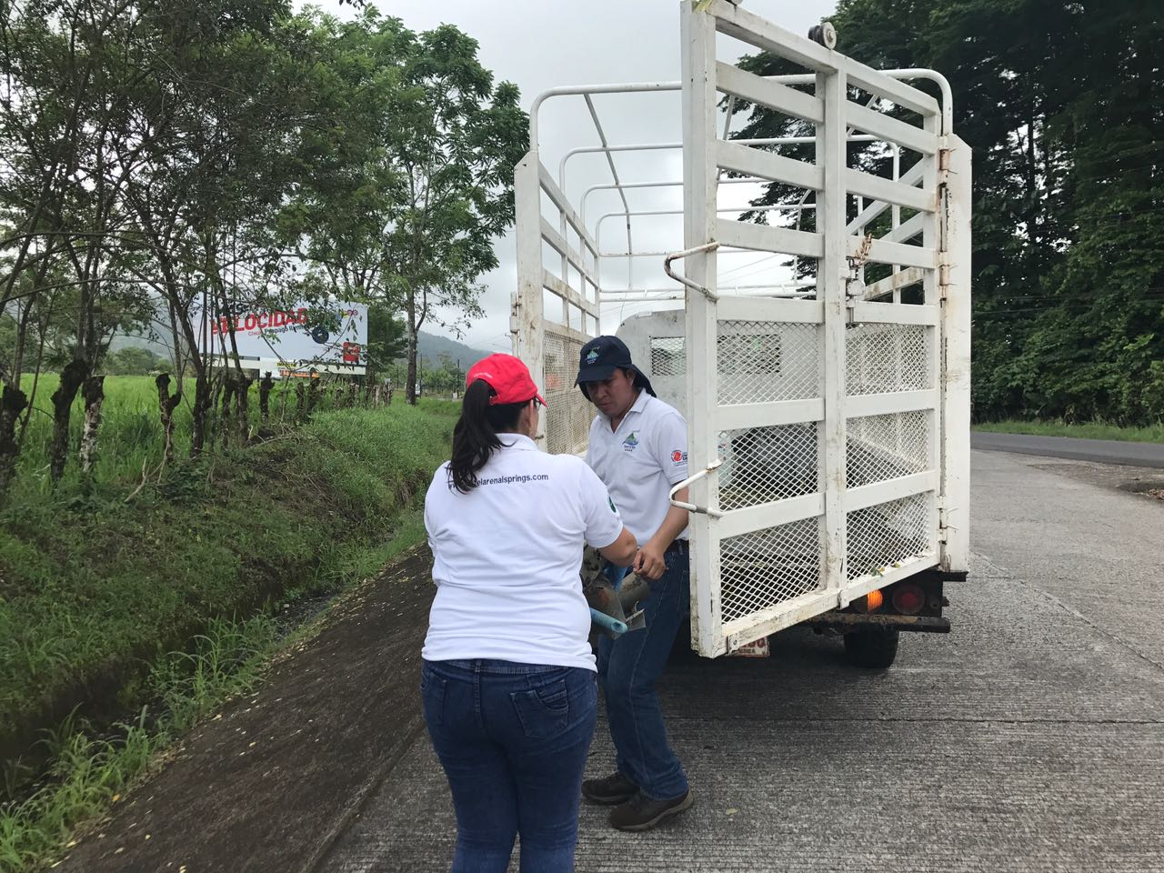Ver imágenes.

